Contenuto di alimenti
Tabella generale: Carni

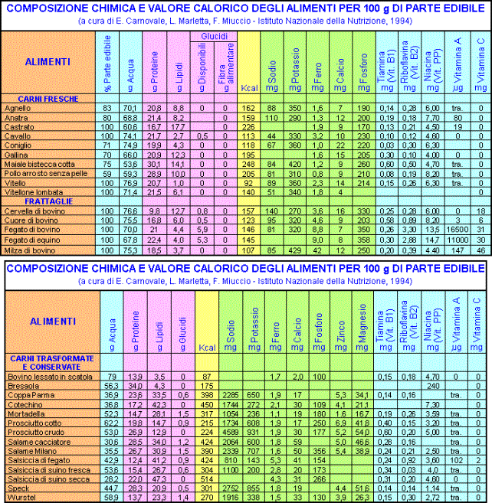

Contenuti di alimenti
Tabella generale: Latte, Latticini, Uova, Oli, Grassi, Bevande alcoliche

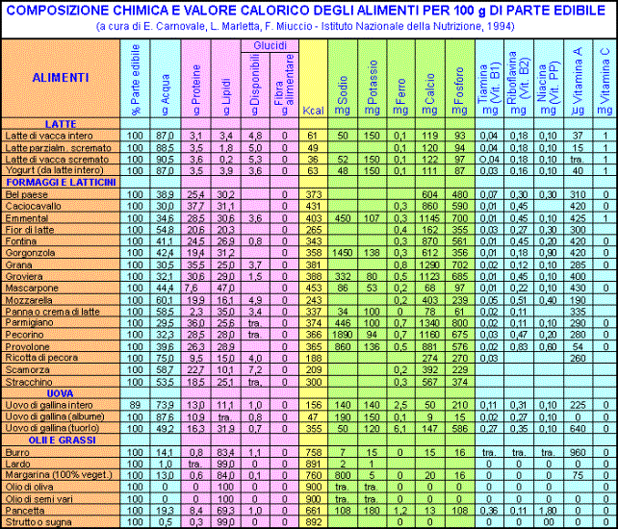

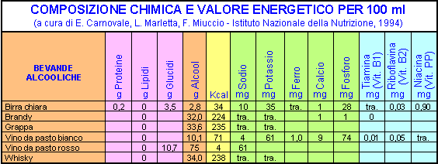

Contenuti di alimenti
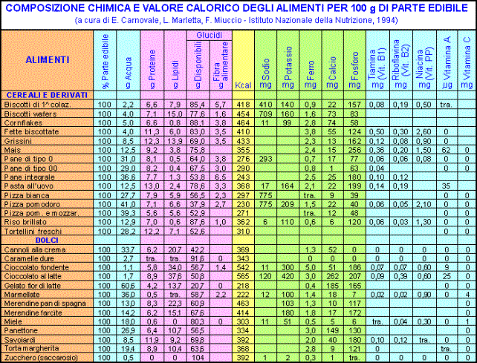
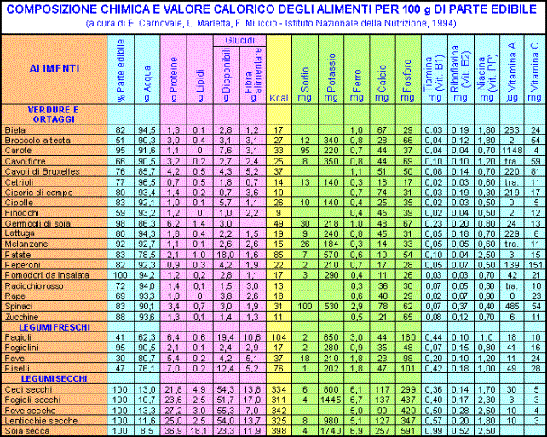
Tabella generale: Cereali e derivati, Dolci, Verdure e Ortaggi, Legumi

Contenuti in alimenti
Tabella generale: Frutta, Prodotti della pesca

